CSS: анимированные кнопки
Рассмотрим элементы веб-страницы – кнопки – и их оформление при помощи CSS (пример с сайта w3schools).
- Создадим в <body> три кнопки.
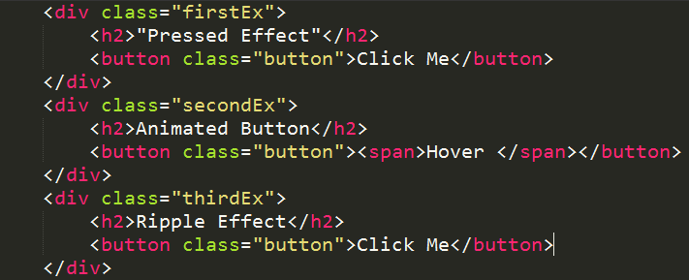
- В теге <style> добавим нашим кнопкам стили:
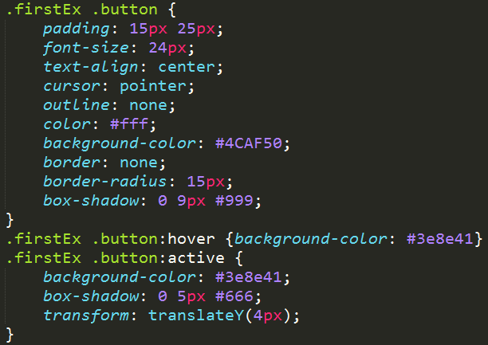

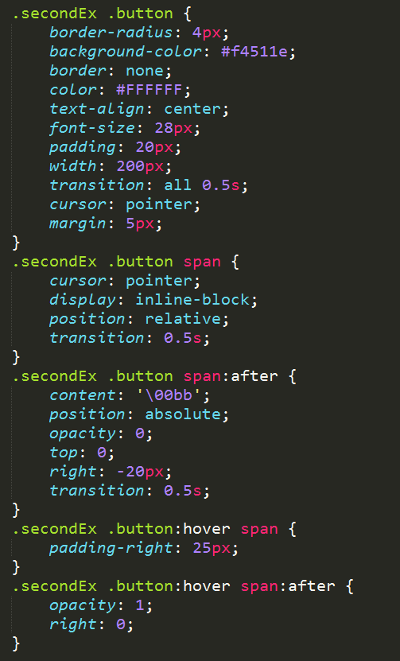

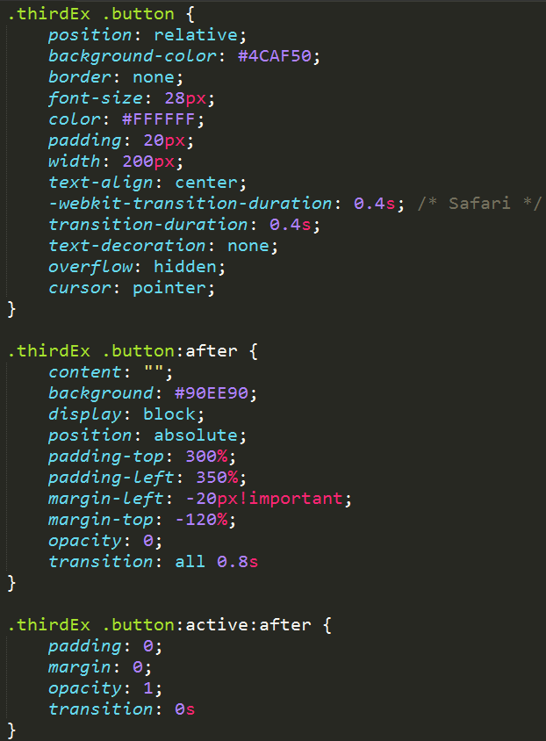
- Результат в браузере:
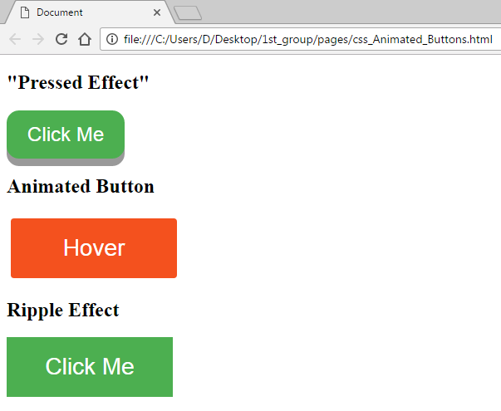
- Разберём результат. Обратите внимание на селекторы. Что Вы можете о них рассказать? Рассмотрите свойства и значения CSS. Что Вы можете о них рассказать?

